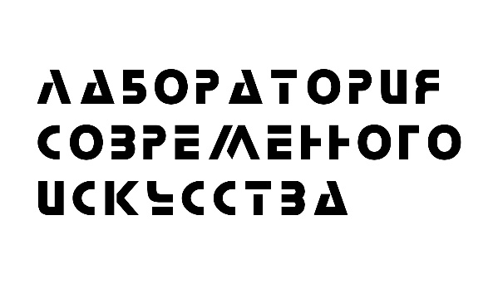
Декабрь 2021

4 декабря (сб) / 18:00
Лесная симфония / Истории для всей семьи / 0+
Режиссер Дмитрий Турков
ПРЕМЬЕРА

4 / 11 / 18 / 25 декабря (сб.) / 12:00
ПЕРФОДНИ. опыт / Телесные практики / 16+
Курирует Алина Юсупова

6 декабря (пн.) / 19:00 - 20:30
ПЕРФОДНИ.ТЕОРИЯ
ЧТО ТАКОЕ ИСТОРИЯ ПЕРФОРМАНСА?
Цикл лекций Вани Демидкина «Ничего не скажу» в рамках проекта ПЕРФОДНИ

7 декабря (вт.) / 19:00 – 20:00
ПЕРФОТАЧКА. КАК СЕРАЯ ТОЙОТА СТАЛА ИСКУССТВОМ И ЗАЧЕМ?
Цикл лекций Вани Демидкина «Ничего не скажу» в рамках проекта ПЕРФОДНИ

7 декабря (вт.) / 20:30 – 21:30
ЭТО ПРОСТАЯ ЛЕКЦИЯ О ТОМ, ЧТО ТАКОЕ ПЕРФОЛЕКЦИЯ.
Цикл лекций Вани Демидкина «Ничего не скажу» в рамках проекта ПЕРФОДНИ

8 декабря (ср.) / 19:00 – 20:00
ЦИФРОВЫЕ ИНСТРУМЕНТЫ В ТЕАТРЕ. ИСКУССТВО АЛГОРИТМОВ И КОДОВ.
Цикл лекций Вани Демидкина «Ничего не скажу» в рамках проекта ПЕРФОДНИ

8 декабря (ср.) / 20:30 – 21:30
ПЕРФОРМАНС ДЛЯ ОДНОГО ЗРИТЕЛЯ. ГДЕ И С КЕМ ПРОИСХОДИТ ВСТРЕЧА?
Цикл лекций Вани Демидкина «Ничего не скажу» в рамках проекта ПЕРФОДНИ

9 декабря (чт.) / 20:00
[СЫРА́ ЗЕМЛЯ] Коромысли. Глава 2 / Аудиальный перформанс / 18+
Курирует Полина Кардымон

11 / 18 декабря (сб.) / 19:00
пропеваючи / вокальные взаимодействия / 16+
Курирует Аня Замараева
ПРЕМЬЕРА

13 декабря (сб) / 18:00
Лесная симфония / Истории для всей семьи / 0+
Режиссер Дмитрий Турков
ПРЕМЬЕРА

15 декабря (ср.) / 19:00
в рамках XIV Международного рождественского фестиваля искусств
Мастер-класс от Алексея Киселева «МЭЙК RADIOTEATR ГРЕЙТ ЭГЕЙН»

16 декабря (чт.) / 18:30
ПЕРФОДНИ. ДВИЖЕНИЕ
Телесный мастер-класс от Любавы Белько "Искусство свободного танца"

19 декабря (вс.) / 17:00
ПЕРФОДНИ. КИНО
Просмотр и обсуждение фильма «В присутствии художника»

22 декабря (ср.) / 18:30
ПЕРФОДНИ. ТЕАТР
Лекция Маши Кожиной о перформансе в театре

27 декабря (сб) / 18:00
Лесная симфония / Истории для всей семьи / 0+
Режиссер Дмитрий Турков
ПРЕМЬЕРА

Мы всегда рады видеть вас на наших событиях по адресу: ул. Ленина, 15

Сайт: http://lab4dram.ru

https://instagram.com/lab4dram
https://vk.com/lab4dram
https://www.facebook.com/lab4dram/

Билеты: https://lab4dram.timepad.ru/events/

E-mail: lab4dram@mail.ru

